федеральное государственное бюджетное образовательное учреждение высшего образования

**«Вологодский государственный университет»**

Институт математики, естественных и компьютерных наук

(наименование института)

Кафедра «Автоматики и вычислительной техники»

(наименование кафедры)

**Лабораторная работа № 1**

|  |  |
| --- | --- |
| Дисциплина | Операционные системы |

|  |  |
| --- | --- |
| Преподаватель | Дианов С.В. |
|  | *(уч. степень, звание, должность. Ф.И.О)* |
| Выполнил (а) студент | Эльперин Владислав Антонович |
|  | *(Ф.И.О)* |
| Группа, курс | РПС-31, 3 курс |
| Оценка по защите |  |
|  | *(подпись преподавателя)* |

Вологда

2022 г.

**Установка ядра операционной системы**

**Цель работы:** получить навыки установки ядра операционной системы Linux.

Создаем виртуальную машину в Oracle VM VirtualBox для последующей установки на ней ОС Linux

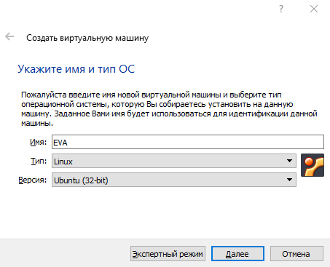

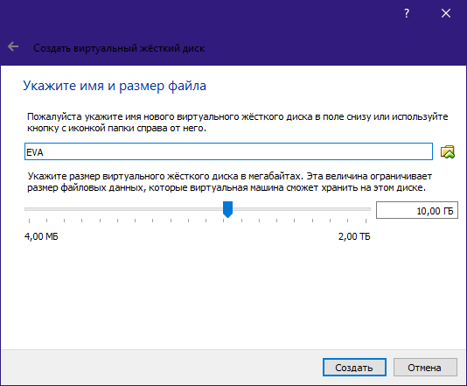

Открываем созданную виртуальную машину и выбираем загрузочный диск (скачанный файл – образ системы)

После по-пунктно выбираем пункты установки ОС Linux

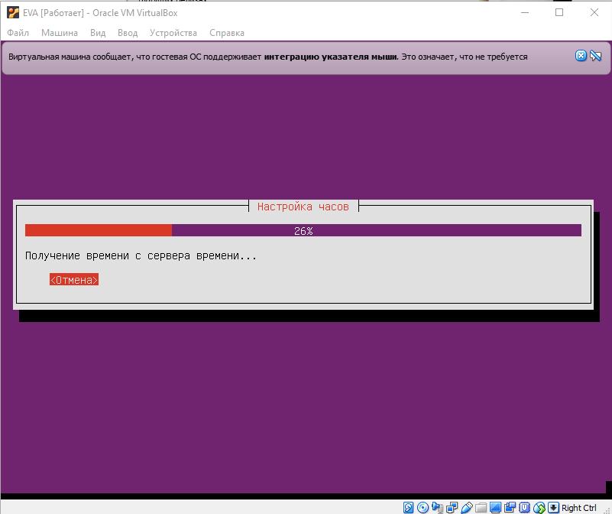

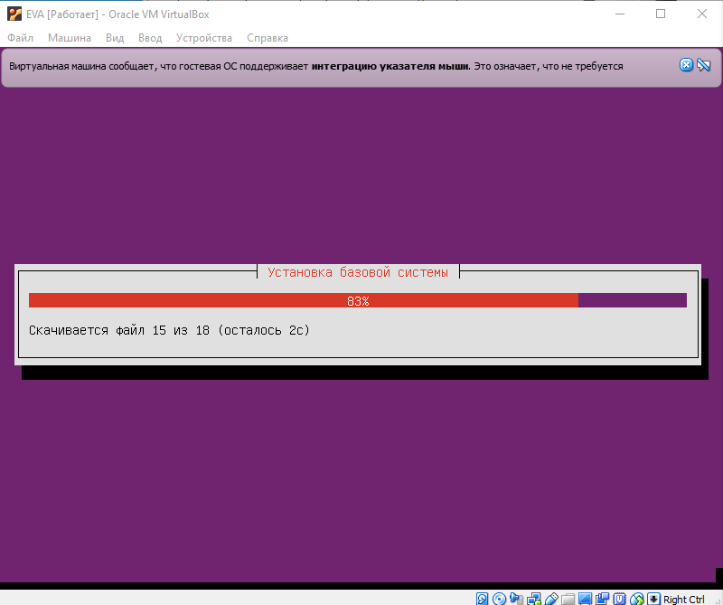

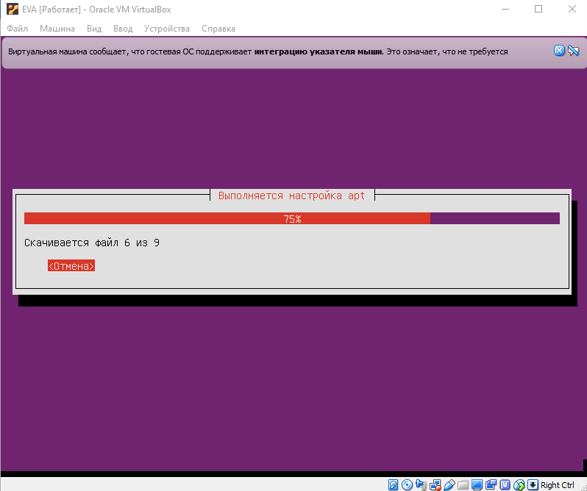

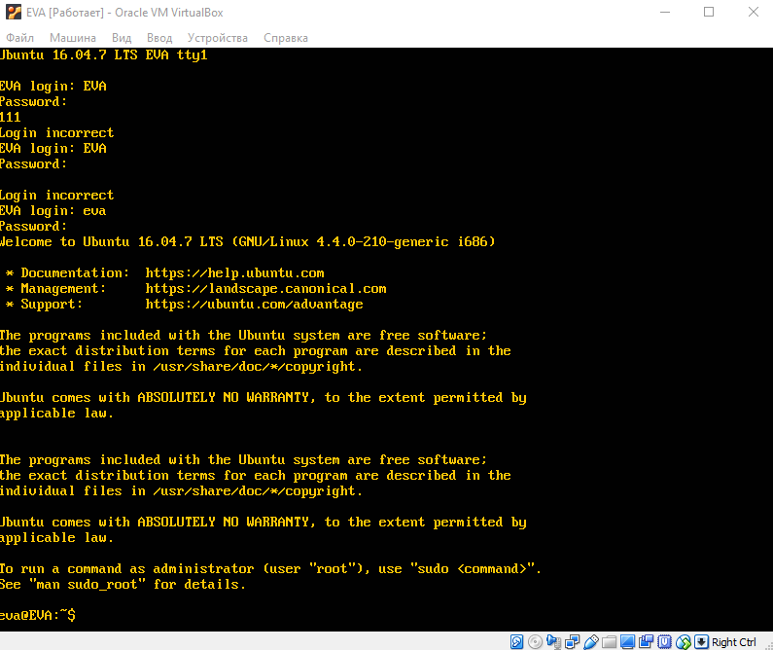

1. Описание функциональных возможностей менеджера виртуальных машин Oracle VM VirtualBox:

VirtualBox — это свободно распространяемый (по лицензии GNU GPL) программный продукт от компании Oracle, обеспечивающий виртуализацию персональных компьютеров x86/x64 – совместимых архитектур с возможностью установки на них различных операционных систем, а также организации их независимого или совместного (в составе виртуальной компьютерной сети) функционирования.

Возможности программы:

* Одновременный запуск нескольких виртуальных машин
* Удобная для пользователя рабочая область
* Управление виртуальными машинами
* Настройка параметров для каждой VM (таких как размер ОЗУ и жесткого диска)
* Клонирование виртуальных машин или их сброс до значений по умолчанию (т. е. переустановка ОС)
* Сохранение текущего состояния VM (т. е. получение моментального "слепка")
* Запись видеокадров

1. Архитектура ядра операционной системы Linux.

На нынешний день Linux — монолитное ядро с поддержкой занимаемых модулей. То, что архитектура Linux не является микроядерной, потребовало обширнейшие прения между Линусом Торвальдсом и Эндрю Таненбаумом в конференции comp.os.minix (англ.) в 1992 г. Ядро Linux удерживает многозадачность, виртуальную память, динамические библиотеки, зарезервированную загрузку, производительную систему управления памятью и почти многие сетевые протоколы. В отличие от обычных монолитных ядер, драйверы механизмов легко собираются в виде модулей и загружаются или разгружаются во время работы системы. Драйверы устройств и продолжения ядра обычно запускаются в 0-кольце защиты, с целым доступом к оборудованию.